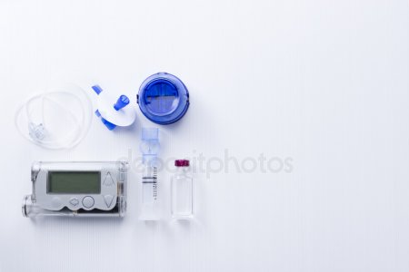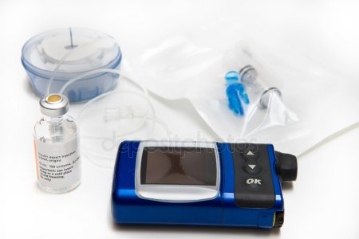

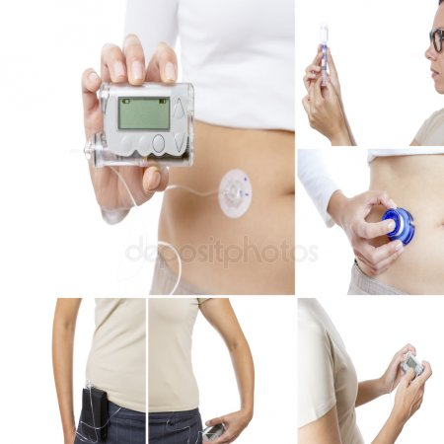
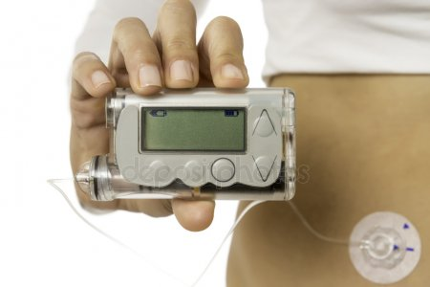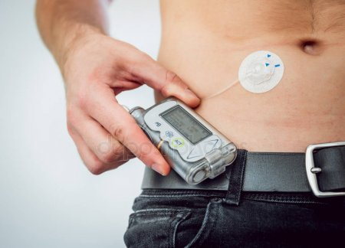
Інсулінова помпа — медичний пристрій для введення Інсуліну при лікуванні цукрового діабету, також відомому як терапія з безперервним підшкірним введенням інсуліну. Пристрій включає в себе:
- Саму помпу (з органами управління, модулем обробки і батарейками)
- Змінний резервуар для інсуліну (усередині помпи)
- Змінний інфузійний набір, що включає в себе канюлю для підшкірного введення і систему трубок для з'єднання резервуара з канюлею.
Інсулінова помпа є альтернативою багаторазовим щоденним ін'єкціям інсуліну інсуліновим шприцом або інсуліновою шприц-ручкою і дозволяє проводити інтенсивну інсулінотерапію при використанні в поєднанні з моніторингом рівня глюкози і підрахунком кількості вуглеводів.
Для використання інсулінової помпи спочатку необхідно наповнити резервуар інсуліном. У деяких помпах використовуються попередньо заповнені одноразові картриджі, які замінюються після використання. Однак у більшості випадків сам пацієнт заповнює резервуар інсуліном, передбачених для даного користувача (зазвичай це Апідра, Хумалог або НовоРапід).
Порядок установки:
- Розкрити новий (стерильний) порожній резервуар.
- Витягти поршень.
- Ввести голку в ампулу з інсуліном.
- Впустити повітря з резервуара в ампулу для иникнення вакууму в ампулі при заборі інсуліну.
- Ввести інсулін в резервуар за допомогою поршня, потім витягти голку.
- Видавити бульбашки повітря з резервуару, потім видалити поршень.
- Приєднати резервуар до трубки інфузорного набору.
- Встановити зібраний блок в помпу і заправити трубку. При цьому помпа повинна бути від'єднана від людини, щоб уникнути випадкової подачі інсуліну.
- Приєднати до місця введення (і заправити канюлю, якщо був вставлений новий набір).
Дозування
Інсулінова помпа не призначена для застосування препаратів інсуліну тривалої дії. Використовується інсулін короткої або ультракороткої дії. Інсулінова помпа подає один тип інсуліну короткої або ультракороткої дії двома способами:
- Болюс — доза, що подається на їжу або для корекції високого рівня глюкози в крові.
- Базальна доза подається безперервно з налаштованим рівнем для забезпечення потреби в інсуліні між прийомами їжі та вночі.

Форма болюса
Користувач інсулінової помпи має можливість впливати на профіль подачі короткострокового або ультракороткого інсуліну, вибираючи форму болюса.
Стандартний болюс — одномоментне введення дози інсуліну. Це більш за все схоже на ін'єкцію. У разі «загостреної» форми — це максимально швидка подача болюса для даного типу інсуліну. Стандартний болюс найкраще підходить при прийомі високо вуглеводної їжі з низьким вмістом білків і жирів, тому що він швидко повертає рівень цукру в крові до нормального стану.
Квадратний болюс — повільне, розподілене за часом введення інсуліну. Подача болюса «прямокутної» форми дозволяє уникнути високої початкової дози інсуліну, яка може потрапити в кров і викликати низький рівень цукру крові до того, як травна система зможе прискорити проникнення цукру в кров. Квадратний болюс також збільшує час дії інсуліну в порівнянні зі звичайною подачею. Квадратний болюс підходить при прийомі їжі з високим вмістом білків і жирів, що підвищить цукор крові на багато з моменту початку введення болюса. Квадратний болюс також корисний для людей з повільним травленням.
Подвійний болюс/ багатохвильовий болюс — комбінація стандартного одномоментного болюса і квадратного болюса. Ця форма забезпечує високу початкову дозу інсуліну і потім розтягує кінцеву фазу дії інсуліну. Подвійний болюс підходить для їжі з високим вмістом жирів і вуглеводів.
Супер-болюс — спосіб підвищення пікової дії стандартного болюса. Оскільки дія болюсного інсуліну в крові триватиме декілька годин, подачу базального інсуліну протягом цього часу можна зупинити або скоротити. Це покращує «засвоєння» базального інсуліну та його включення в пікову дію болюса, за рахунок чого подається та ж загальна кількість інсуліну, але більш швидкої дії, чого можна добитися при спільному застосуванні одномоментної і базальної дози. Супер-болюс корисний для деяких видів їжі, після вживання яких виникає великий рівень цукру в крові. Відповідає максимально швидкою доставкою інсуліну, якої можна досягти на практиці за допомогою помпи.

Час введення болюса
Так як користувач помпи повинен вручну запускати введення болюсу, це дає йому можливість попередньо вводити болюс, для використання можливостей помпи і запобіганню гіперглікемії після прийому їжі. Попередній болюс — це простий болюс інсуліну, що подається до того, як він дійсно буде потрібним, щоб компенсувати спожиті вуглеводи.

Базальні профілі
Профіль для подачі базального інсуліну протягом доби можна також налаштувати під потреби користувача помпи.
- Зменшення базальної дози вночі з метою запобігання низького рівня цукру крові у немовлят і дітей ясельного віку.
- Збільшення базальної дози вночі з метою протидії високому рівню цукру крові, викликаному гормонами росту у підлітків.
- Збільшення дози перед світанком вночі з метою запобігання високого рівня цукру крові внаслідок феномена ранкової зорі у дорослих та підлітків.
- З профілактичною метою перед регулярними фізичними вправами, наприклад, ранковою гімнастикою.

Визначення базальної дози
Багато факторів можуть змінити потребу в інсуліні та вимагати корекції базальної дози:
- Безперервна загибель бета-клітин після діагностування діабету 1-го типу («медовий місяць»)
- Набір або втрата ваги
- Лікарська терапія, що впливає на чутливість до інсуліну
- Зміни розпорядку прийому їжі, сну або вправ
- Погіршення контролю над гіперглікемією
- В залежності від пори року.
Користувач повинен бути проінформований своїм лікарем про необхідність визначення базальної дози перед початком терапії з використанням помпи.

Тимчасові базальні дози

Так як базальний інсулін подається у вигляді інсуліну швидкої дії, його кількість можна швидко збільшити або зменшити в міру необхідності за допомогою тимчасової базальної дози. Приклади ситуацій, коли це корисно:
- Під час тривалих поїздок на автомобілі, коли потрібно більше інсуліну через відсутність фізичної активності.
- Під час і після спонтанних фізичних вправ і занять спортом, коли організму потрібно менше інсуліну.
- Під час хвороби або при стресі, коли базальна потреба збільшується.
- При наявності в крові кетонів, коли потрібним є додатковий інсулін.
Переваги застосування інсулінових помп
- Користувачі помп повідомляють про поліпшення якості життя в порівнянні з використанням інших пристроїв для доставки інсуліну. Про поліпшення якості життя повідомляється у пацієнтів з діабетом 1-го типу та інсулінонезалежний діабет 2-го типу, що використовують помпи.
- Застосування інсуліну ультракороткої дії для базальних потреб забезпечує відносну свободу від структурованого режиму харчування і вправ, необхідних раніше для контролю цукру крові за допомогою інсуліну продовженої дії.
- Багато користувачів помп вважають, що введення доз інсуліну з помпи є більш зручним і не помітною процедурою, ніж ін'єкція.
- Інсулінові помпи дозволяє доставляти більш точну кількість інсуліну, ніж ін'єкції шприцом або шприц-ручкою. Це допомагає точніше контролювати рівень цукру і гемоглобіну в крові, зменшуючи ймовірність розвитку довготривалих ускладнень, пов'язаних з діабетом.
- Інсулінові помпи можуть надавати точні відомості про використання інсуліну.
Недоліки застосування інсулінових помп
- Інсулінові помпи набагато дорожчі, ніж шприци або шприц-ручки для інсулінових ін'єкцій.
- Користувачам необхідно дотримуватись певних правил для участі в активній діяльності.
- Можливість збою помпи і необхідність повернення до щоденних ін'єкцій до усунення проблеми. Проте більшість виробників помп зазвичай пропонують програму отримання нової помпи протягом 24 годин або дозволяють пацієнтові недорого придбати другу помпу про запас.
- Рани після ін'єкцій декілька днів дуже довго загоюються, а інколи не загоюються зовсім. Тому можливо краще трохи почекати, добре подумати і тільки після цього якщо вже захочете ставити інсулінову помпу.
Поширеність. Інсулінові помпи все ширше використовуються завдяки:
- Простоті введення багаторазових ін'єкцій інсуліну для використовують Інтенсивну інсулінову терапію
- Точної подачі дуже маленьких болюсів, що важливо для немовлят
- Зростаючу підтримку серед лікарів та страхових компаній через зниження частоти довготривалих ускладнень
- Помпа дозволяє ефективно поєднувати частково базальний інсулін з помпи і частково базальний інсулін з інсуліну продовженої дії. Ця техніка стала відомою під назвою неприв'язаний режим.

